Р О С С И Й С К А Я Ф Е Д Е Р А Ц И Я

Б Е Л Г О Р О Д С К А Я О Б Л А С Т Ь

МУНИЦИПАЛЬНЫЙ РАЙОН «ВОЛОКОНОВСКИЙ РАЙОН»

ЗЕМСКОЕ СОБРАНИЕ

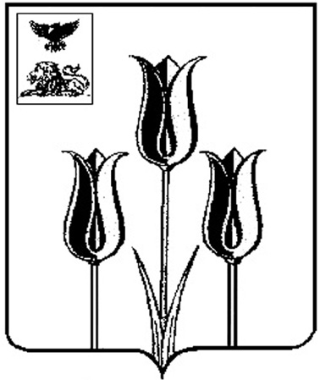

ГОЛОФЕЕВСКОГО СЕЛЬСКОГО ПОСЕЛЕНИЯ

**Р Е Ш Е Н И Е**

30 мая 2025 года № 78

**О назначении на должность главы**

**администрации Голофеевского**

**сельского поселения муниципального**

**района «Волоконовский район»**

**Белгородской области**

В соответствии с Федеральным законом от 06.10.2003 года № 131-ФЗ «Об общих принципах организации местного самоуправления в Российской Федерации», Уставом Голофеевского сельского поселения, согласно результатам голосования, Земское собрание **решило:**

1. Назначить на должность главы администрации Голофеевского сельского поселения муниципального района «Волоконовский район» Тютюникову Елену Михайловну с 31 мая 2025 года.
2. Обнародовать данное решение и разместить в сетевом издании «Красный Октябрь» (october31.ru), а также на официальном сайте органов местного самоуправления Голофеевского сельского поселения муниципального района «Волоконовский район» Белгородской области в сети Интернет ([https://golofeevka-r31.gosweb.gosuslugi.ru/](https://vk.com/away.php?to=https%3A%2F%2Fgolofeevka-r31.gosweb.gosuslugi.ru%2F&cc_key=)).

**Глава Голофеевского**

**сельского поселения Л.С.Грецова**